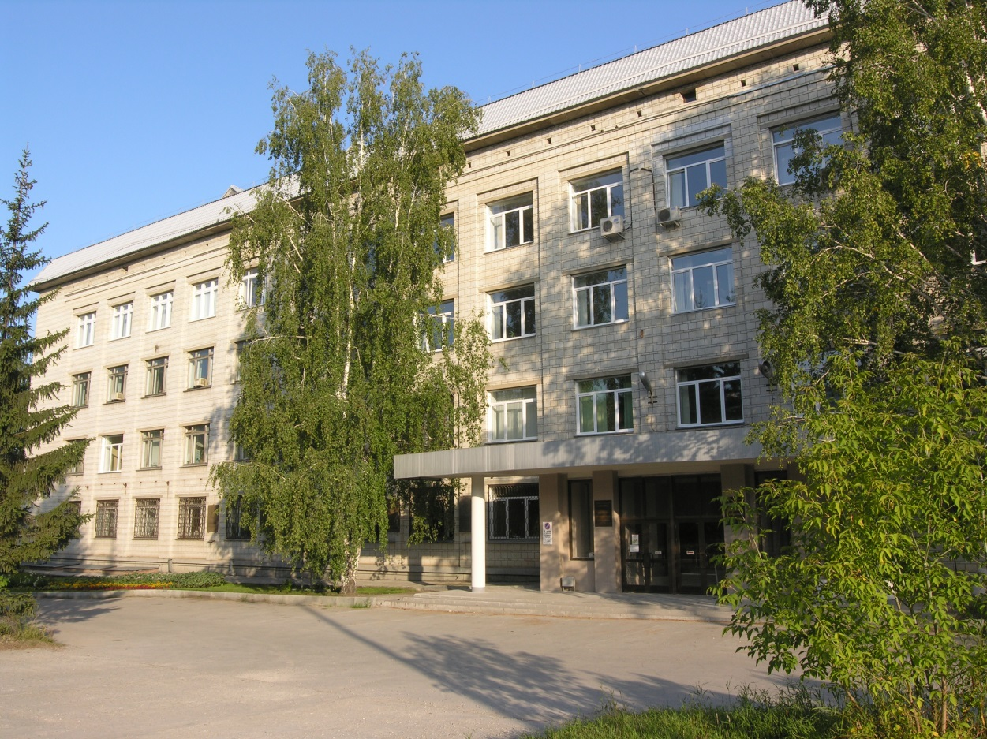
Уважаемые коллеги!
Сердечно поздравляем Вас с 65-летним юбилеем нашего Института!
Желаем Вам оставаться единым дружным коллективом целеустремленных людей, которым все по плечу. Пусть Ваши научные изыскания принесут большую пользу обществу, а Вам подарят огромное моральное удовлетворение, благополучие, радость и уважение! Будьте здоровы, любимы и нацелены на успех!
Дирекция ИМ СО РАН


